Некоммерческое партнерство
"АССОЦИАЦИЯ УРАЛЬСКИХ ЛОМБАРДОВ"

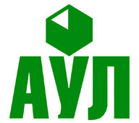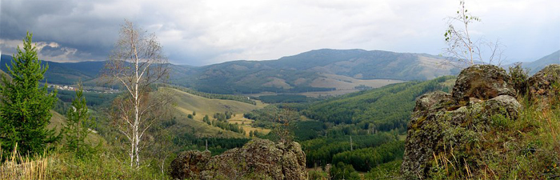

www.aul66.ru , aul66@aul66.ru , 620102, Россия, г. Екатеринбург, ул. Белореченская, 17/1, тел 8(343) 2873620

Уважаемые коллеги!!!
Поздравляю Вас с Днем Ломбарда!
Желаю процветания, стабильности и успехов в реализации всех намеченных планов!
Говорят, что ломбардам столько же лет как и самому человечеству, но это ничем и никем не доказано, а вот тот кто его первым придумал и открыл известно доподлинно и он гениальнейший человек, ибо это изобретение так необходимо миллионам людей и сегодня, что он за 394 года своего существования ничуть не изменился, а по-прежнему несёт нуждающимся людям лишь добро и спасенье. Если бы это было не так, они бы вымерли давно, вон, смотрите сколько банков предлагают свои денежные услуги, однако, как ни верти, ломбард дело нам более привычное и много безопаснее кредитов любого банка мира!..

Его основал выходец из итальянской провинции Ломбардии господин Манистролли в 1618 году в бельгийском Брюсселе, куда он давно перебрался и в память о далёкой родине так и назвал свое «детище на века»: ломбард!

Президент НП «Ассоциация Уральских ломбардов»
Е.И.Потоцкий

